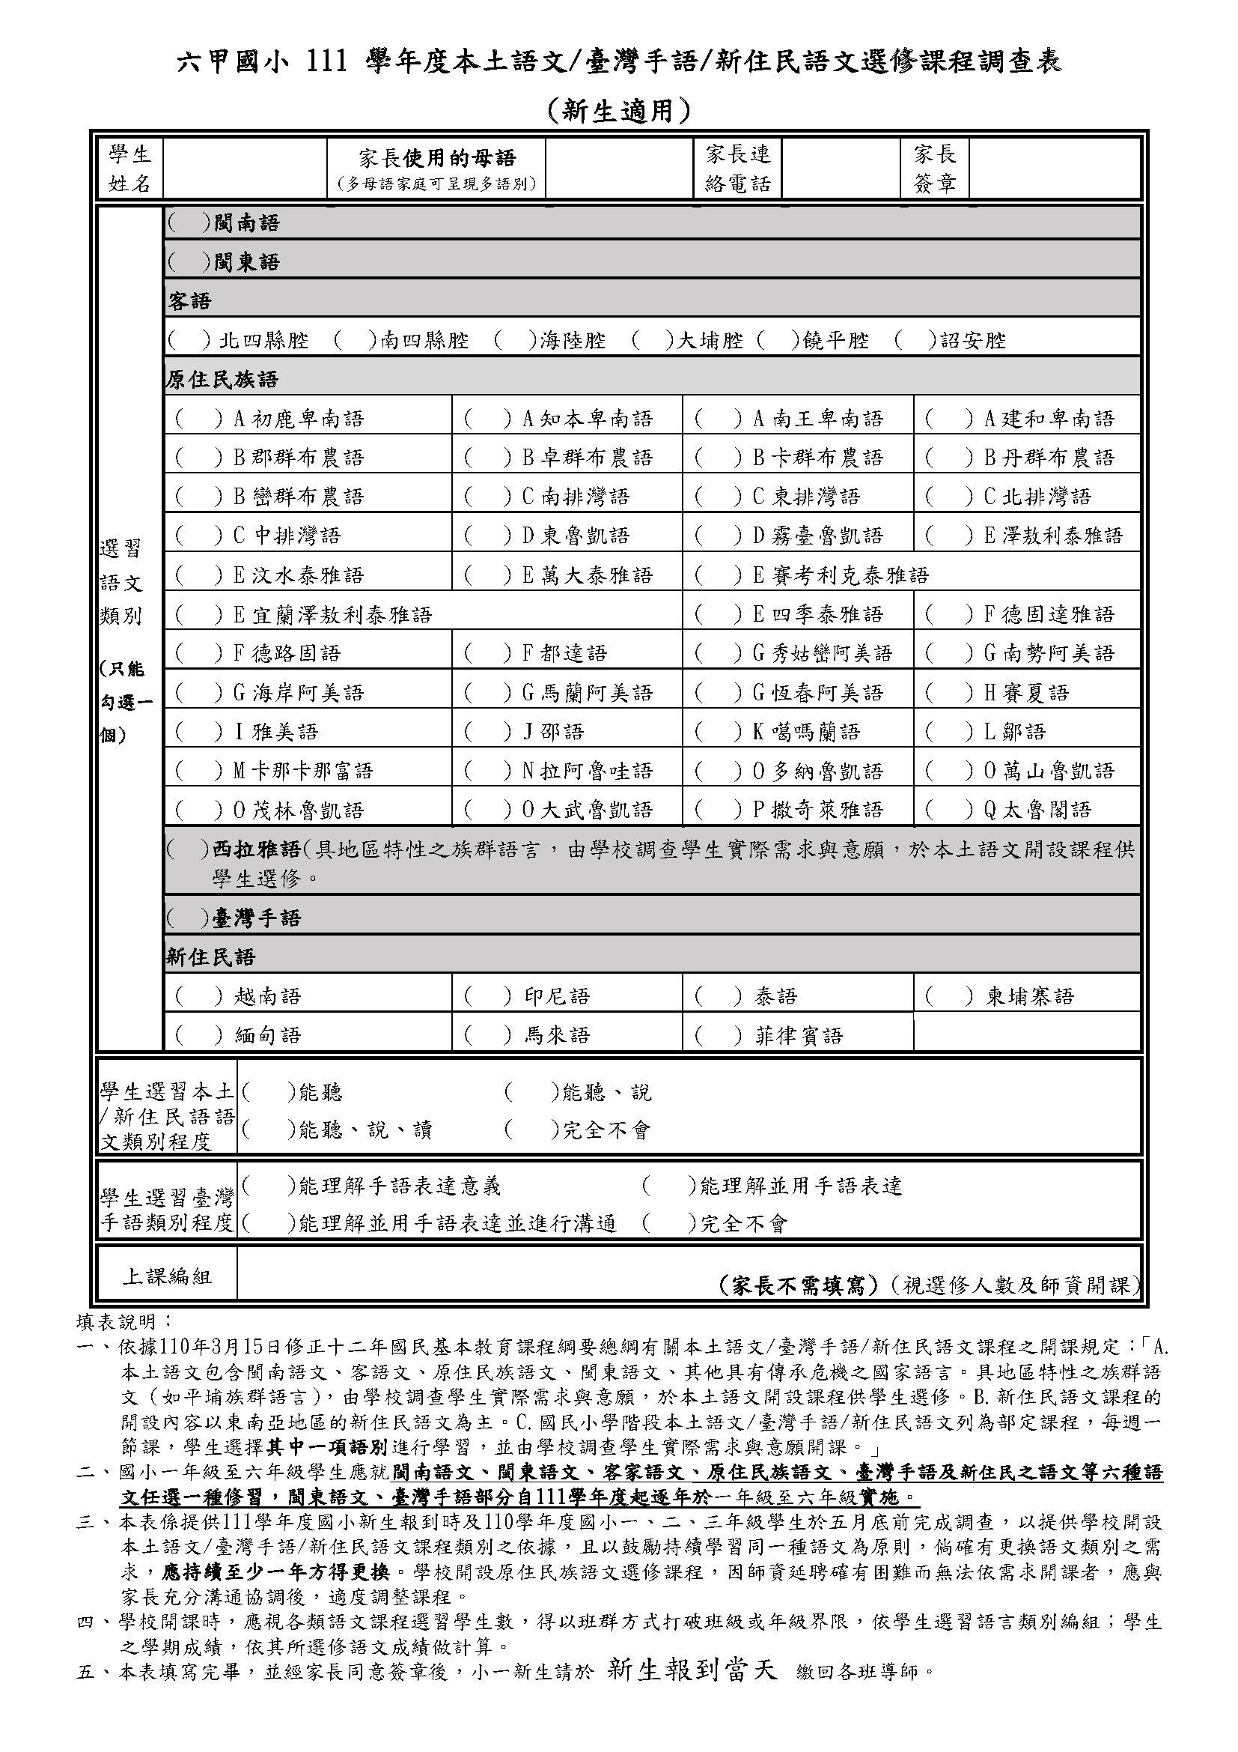

**請勾選學生程度類別**

**家長只能從七種中擇一勾選，若您的家庭沒有該母語環境，學生學習狀況欠佳，建議勾選閩南語。**

**沒有勾選臺灣手語不需勾選此欄**

**基本資料請家長記得填寫**

**範例說明**